[存在编辑处理和同行评审过程等诸多问题！滨海土木结构安全教育部重点实验室论文被质疑](https://mp.weixin.qq.com/s?__biz=Mzk1NzgyODkzOQ==&mid=2247485997&idx=3&sn=801d32ebe4955e749c165d7fd2377e8f&chksm=c270fd14b0dc0dee03413fabf27cb6902b514f60789a2d8b4fbd663436f62312f368b7256d20&scene=126&sessionid=1743353879)

[洞察学术](javascript:void(0);)2025-03-25 09:30:28澳大利亚

# 近日，一篇发表在Neural Computing and Applications (2018) 期刊上的标题为"Reality of virtual damage identification based on neural networks and vibration analysis of a damaged bridge under a moving vehicle“基于神经网络的虚拟损伤识别的现实以及移动车辆下受损桥梁的振动分析(doi: 10.1007/s00521-017-2841-y)的研究论文被Hoya camphorifolia等知名学者指出包括本文在内的多篇文章存在一些问题，包括但不限于编辑处理和同行评审过程存在问题、引用不恰当或不相关，或者不在期刊或客座编辑期刊的范围内等问题。该论文由来自滨海土木结构安全教育部重点实验室 (天津大学)，天津大学土木工程学院的作者Chun-bao Xiong , Hua-li Lu , Jin-song Zhu共同完成。

**通讯作者：Hua-li Lu (天津大学土木工程学院)**

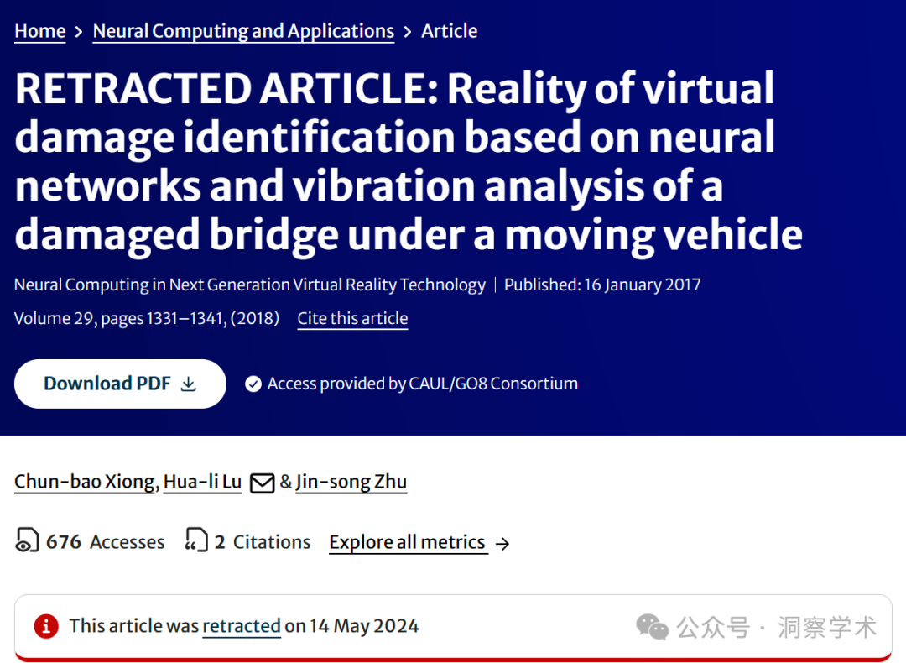

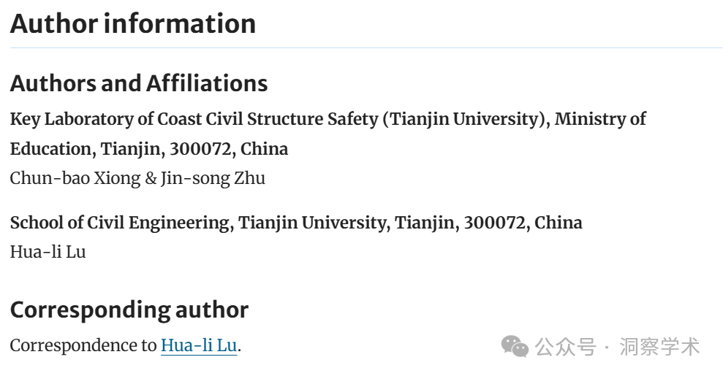

**2024年5月Hoya camphorifolia  在pubpeer上发表评论：**

2024 年 5 月 14 日撤回。

“主编和出版商已撤回此文章。本文是作为客座编辑期刊的一部分提交的。出版商的调查发现，包括本文在内的多篇文章存在一些问题，包括但不限于编辑处理和同行评审过程存在问题、引用不恰当或不相关，或者不在期刊或客座编辑期刊的范围内。根据调查结果，主编不再对本文的结果和结论有信心。

卢华丽和熊春宝不同意撤回该文章。朱劲松没有对出版商关于撤回该文章的函件作出回应。

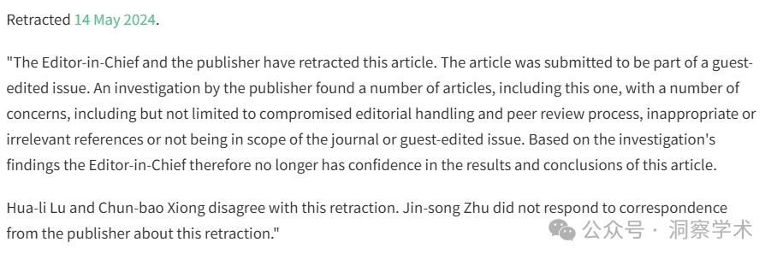

**2024年5月 Rhipidura albiventris 在pubpeer上发表评论：**

致谢 本文报告的工作得到了国家自然科学基金（51178305 和 51578370）和天津应用基础与先进技术研究计划（14JCYBJC21500）的支持。本文中表达的任何观点、发现、结论或建议均为作者的观点，并不一定反映资助者的观点。

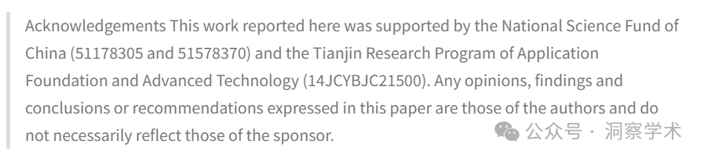

**2024年5月Hoya camphorifolia  在pubpeer上发表评论：**

所讨论的特刊显然是“下一代虚拟现实技术中的神经计算”——由Zhihan Lv 、Jim Jingyan Wang 和 Xiaonan Luo编辑。

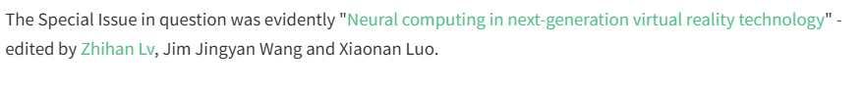

**2025年3月Hoya camphorifolia在pubpeer上发表评论：**

吕志涵的编辑作用体现在无意义的引用和善意的引证上。

[4]吕哲, 陈刚, 钟聪等.基于多维WebGIS的交互式在线虚拟社区框架. Adv Sci Lett 7(1): 215–219

[22] Lv Z, Tek A, Da Silva F 等 (2013)游戏开始，科学——视频游戏技术如何帮助生物学家应对可视化挑战。PLoS ONE 8(3):e57990

[23] Lv Z , Halawani A, Feng S 等 (2014)手持设备的多模态手脚手势交互. ACM Trans Multimed Comput Commun Appl 11(1s):10

[24] Wei W, Fan X, Song H 等 (2016)基于隐马尔可夫的不完全信息动态 Stackelberg 博弈的云计算资源分配. IEEE Trans Serv Comput 99:1-10

[32] Lv Z , Halawani A, Feng S 等 (2015)基于视觉可穿戴设备的无触摸交互式增强现实游戏. Pers Ubiquit Comput 19(3–4):551–567

[33] 魏伟, 徐倩, 王莉等 (2014)基于网状网络通信模型的GI/Geom/1队列. 国际通信系统杂志 27(11): 3013–3029

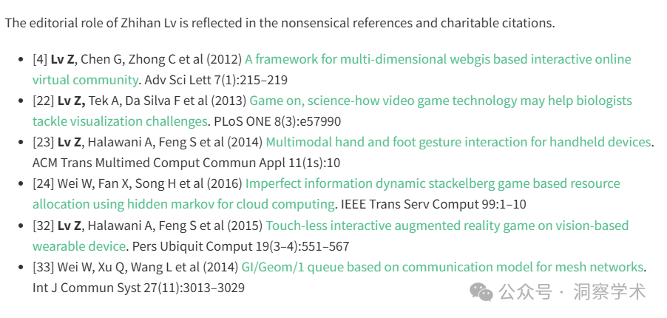

信息链接：

https://link.springer.com/article/10.1007/s00521-024-09941-2

https://pubpeer.com/publications/3961E9D4193C737CCAD55646582CDB#4

免责声明：

本文所涉及的信息均来自公开的学术网站和相关资料，力求内容准确可靠，但无法对其完整性、真实性或时效性作出绝对保证，仅供学术参考。如发现内容存在问题或有纰漏之处，请及通过私信联系我们(QQ: 3926830335)，以便及时核实和修正。

[#天津大学](https://mp.weixin.qq.com/mp/appmsgalbum?__biz=Mzk1NzgyODkzOQ==&action=getalbum&album_id=3913533271040294913#wechat_redirect)